Fruit and Peanut Butter Dip

Makes: 6 servings (1 cup fruit and 2 tablespoons dip per serving)
Preparation Time: 10 minutes

Ingredients
6 cups of washed, sliced, fresh fruit such as apple, banana, pear, grapes, or strawberries
½ cup plain yogurt
½ teaspoon vanilla
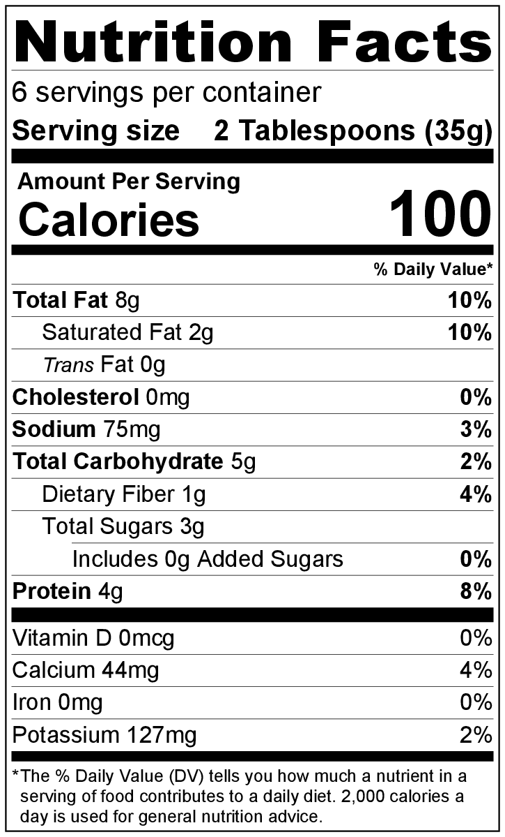
⅓ cup peanut butter
Dip only

Directions
- Wash all the fruit, and slice it into pieces that are easy to dip.
- Collect and measure all ingredients before starting to prepare the recipe.
- Combine yogurt, vanilla, and peanut butter in a medium bowl, and mix well.
- Chill dip in refrigerator until ready to serve.
- Serve with fruit arranged on a plate around a bowl of the dip.
- Refrigerate leftovers within 2 hours. Eat within 3 to 5 days.

Be creative! Spread dip on a tortilla, add banana, and roll up.

Fruta y dip de mantequilla de cacahuete

Rinde: 6 porciones (1 taza de fruta y 2 cucharadas de dip por porción)
Tiempo de preparación: 10 minutos

Ingredientes
6 tazas de fruta fresca lavada como manzana, banana, pera, uva o fresa
½ taza de yogur natural
Solo dip

½ cucharadita de vainilla
⅓ taza de mantequilla de cacahuete

Preparación
- Lavar las frutas y cortarlas en trozos que sean fáciles de sumergir en el dip.
- Reunir y medir todos los ingredientes antes de comenzar a preparar la receta.
- Unir el yogur, la vainilla y la mantequilla de cacahuete en un recipiente mediano y mezclar bien.
- Dejar enfriar en el refrigerador hasta el momento de servir.
- Colocar la fruta alrededor del recipiente con el dip y servir.
- Refrigerar las sobras dentro de las 2 horas. Consumir dentro de los siguientes 3 a 5 días.

¡Sea creativo! Unte una tortilla con el dip, agregue banana y enrolle.

